考生考试报名流程
详细使用参考如下
浏览器建议使用8.0版本以上的IE浏览器
浏览器设置：1.关闭弹出窗口阻止程序。
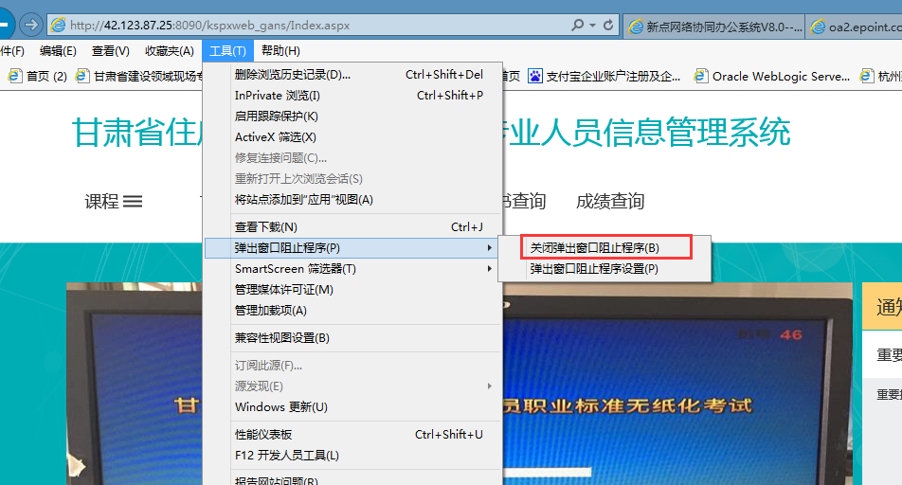
2.添加可信任站点：
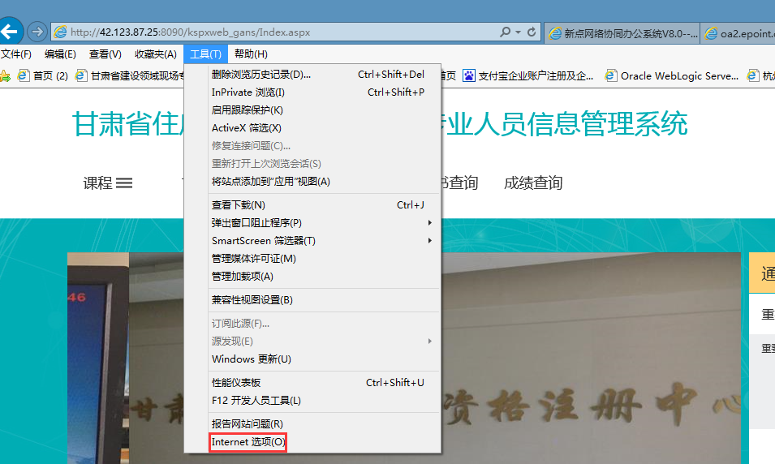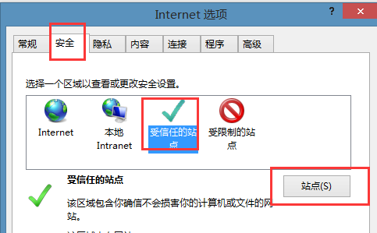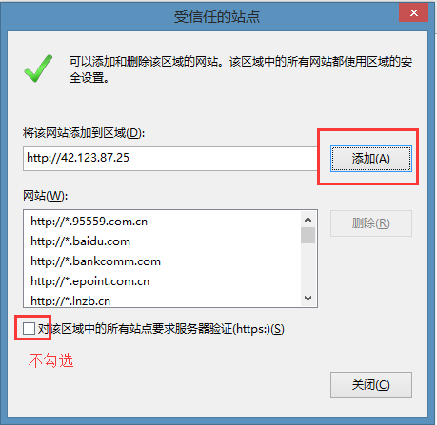

3.自定义设置：ActiveX控件和插件全部启用
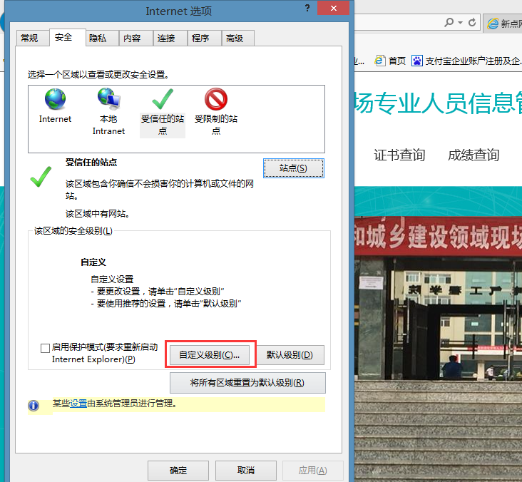

目录
考生考试报名流程 1
1.用户注册 5
2.用户登录 6
3.用户信息完善 7
4.用户进行考试报名 8
5.准考证信息查询和打印 12
6.成绩信息的查询 13
7.证书查询 14
8.用户信息更改及密码更改 15
9.用户密码找回 15

1.用户注册
用户第一次登录时，需要先进行注册，注册完成后才能进行登录，进行考试报名的相关操作。
点击“注册”按钮，账户类型选择个人，注册账号为本人身份证号码，然后输入用户密码和确认密码（密码存在复杂性设置，即密码最少为6位且不能为纯数字），再输入图片验证码（若图片验证码显示不正确，点击换一张从新输入），然后勾选同意“服务条款”和“用户须知”，最后点击注册按钮，出现注册成功字样，注册成功。

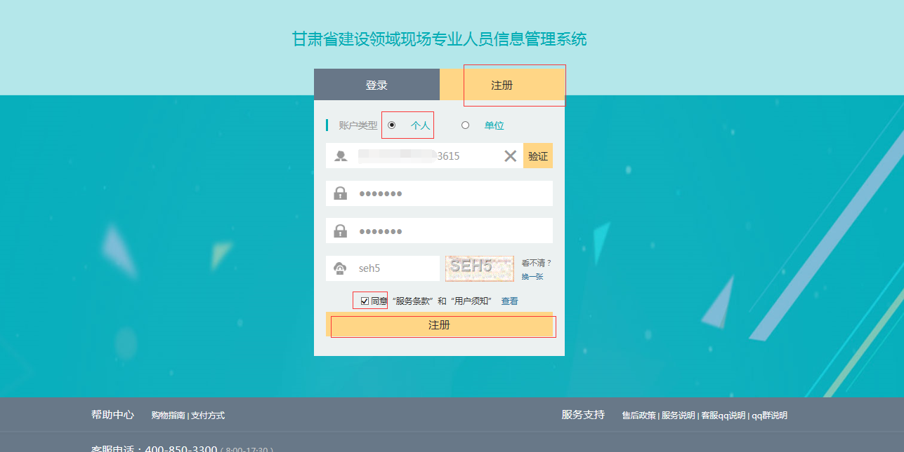

2.用户登录
点击登录按钮，跳转至用户登录窗口
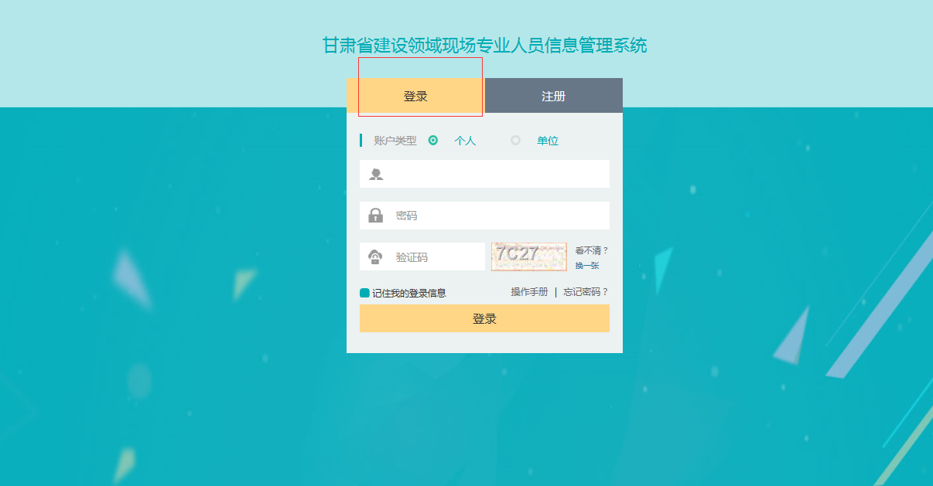
账户类型为“个人”，登录账号为注册时的身份证号码，输入密码和验证码后，点击登录按钮进行登录。
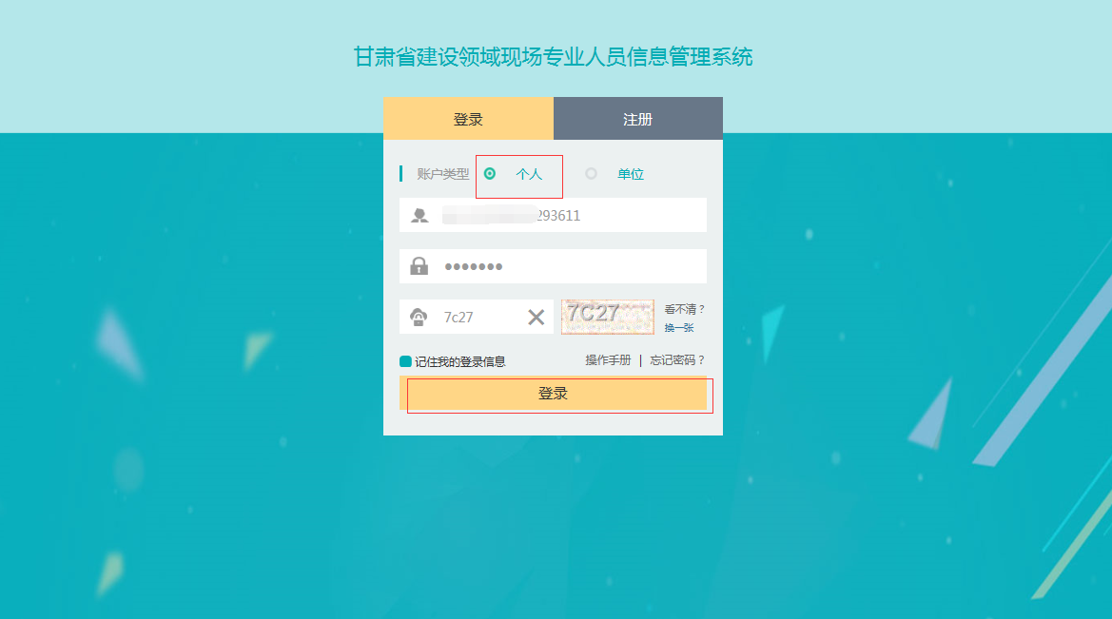

3.用户信息完善
用户第一次登入系统时，首先会跳转至个人信息界面，进行个人基本信息的填写，上传个人证件照。（所有上传图片不得大于100K）
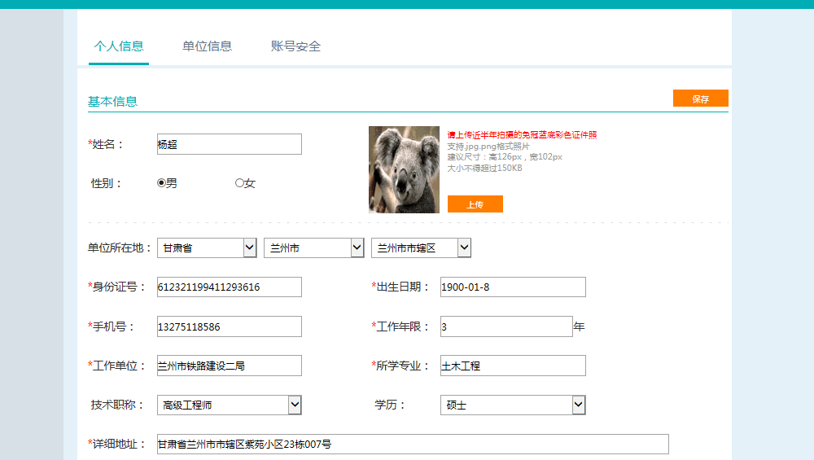
在下面扫描件信息中，上传个人身份证信息扫描件（正反面合并在一起）以及学历证书扫描件。
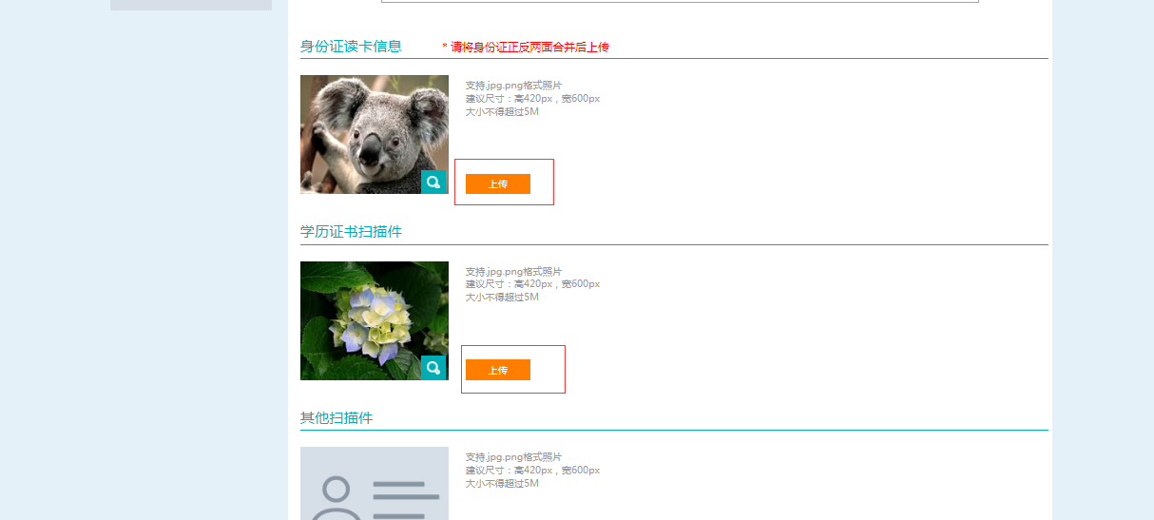
信息填写完成确认无误后，点击右上角保存按钮进行保存，出现信息修改成功提示信息。
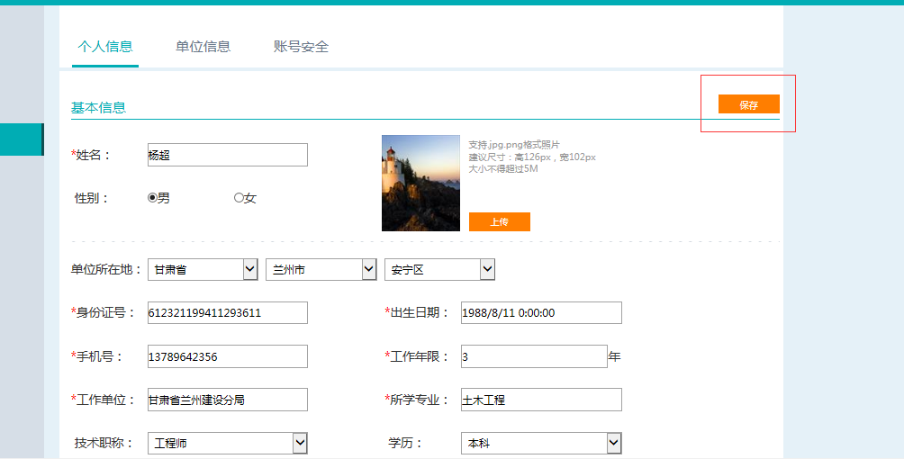

4.用户进行考试报名
用户完善个人信息后，并保存成功后，点击页面上方的“考试报名”按钮，开始进行考试批次的报名。
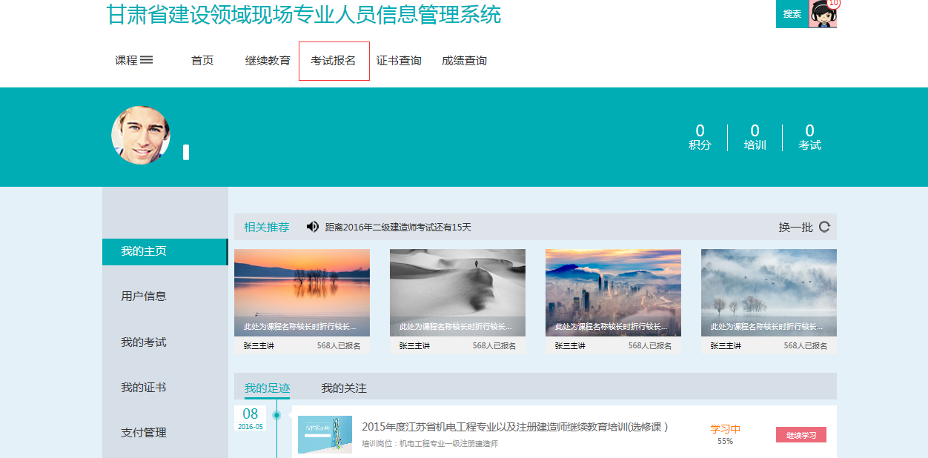
进入考试报名页面，选择自己要报考的考试批次进行报名。点击黄色的“点击报名”。
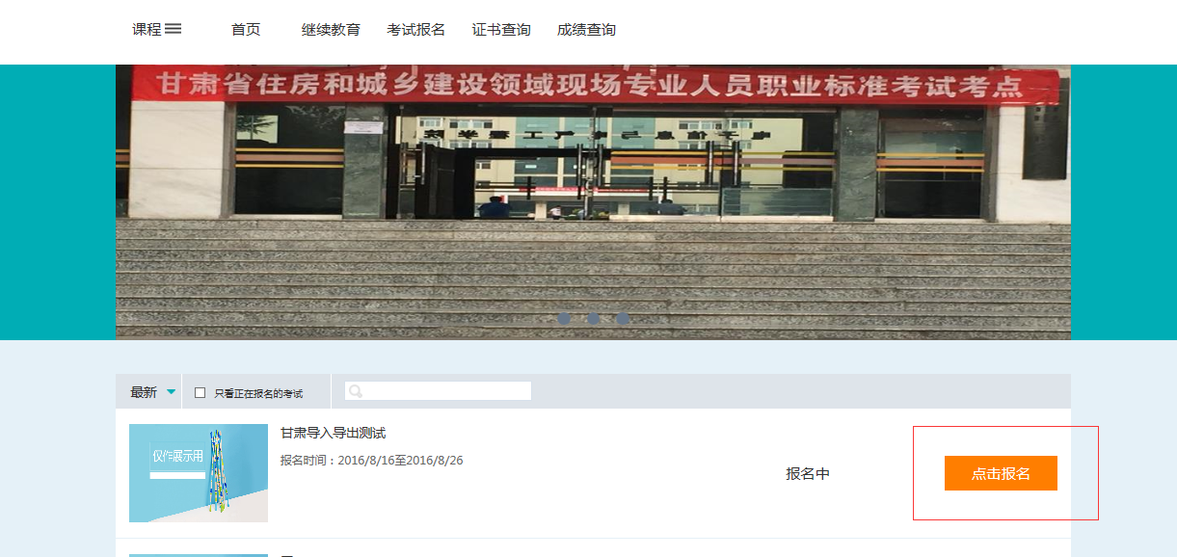
在点击报名操作后，进入正式的考试批次报名环节，第一步：确认人员信息。用户确认个人信息是否正确，如果不正确，点击“修改”再“保存”，再确认提交。
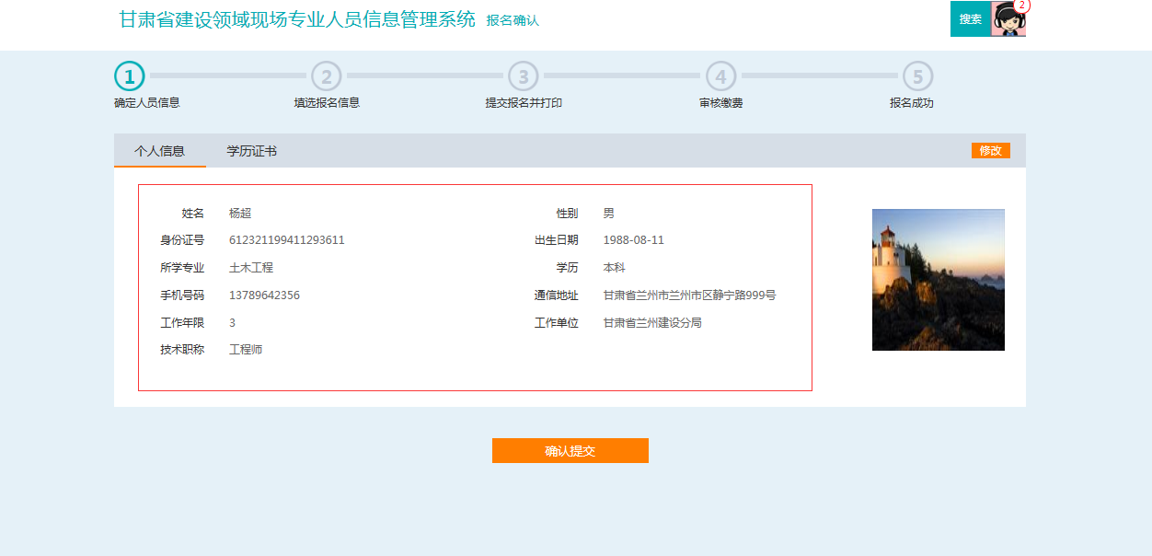

如果用户没有填写自己的个人信息就进行报名，则在这个人信息会显示为空白页面，需要用户修改完善个人信息后再确认报名，否则无法报名成功。
报名第二步：填选报名信息。用户选择要报考的考点和选择要报考的岗位。下拉选项选择报考点
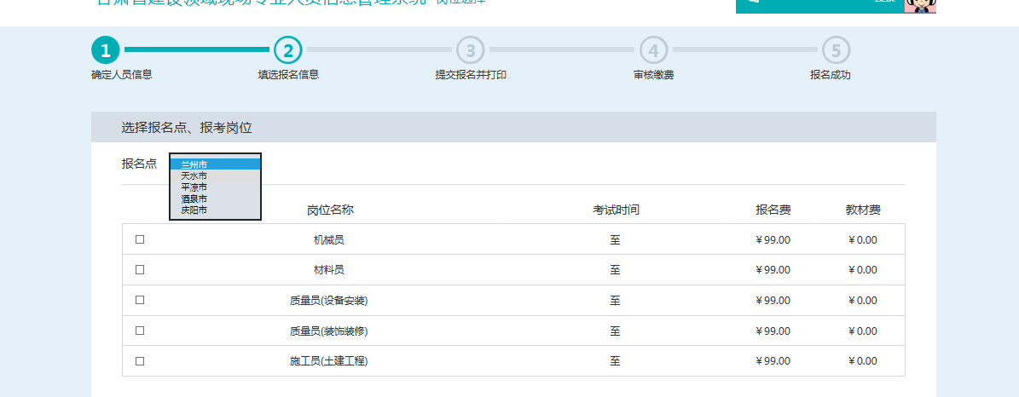
小框内打钩选择报考岗位，然后点击确认选择
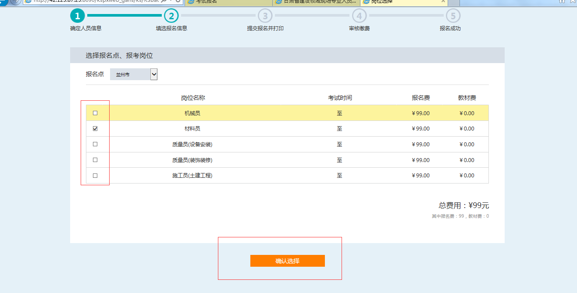
上一步确认选择后，进入第三步：提交报名并打印。点击下面的报名表，上下滑动对报名表信息查看，确定报名表信息是否有误。
如果信息有误点击相应按钮进行修改：
修改报名信息：修改报名考点或报名岗位
修改个人信息：修改个人的基本信息（修改方式和考生信息完善过程一样，参见第3点）
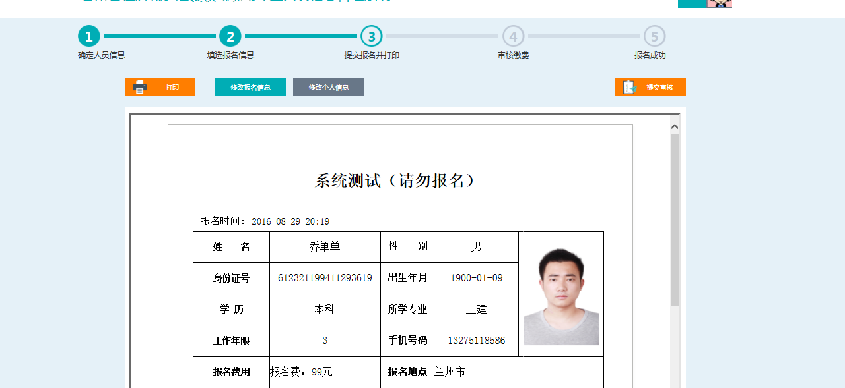

确认信息无误后，点击“打印”，打印报名表（注：也可以先提交审核后，然后在个人中心中，“我的考试”->“报名记录”->“报名查看”中打印报名表）
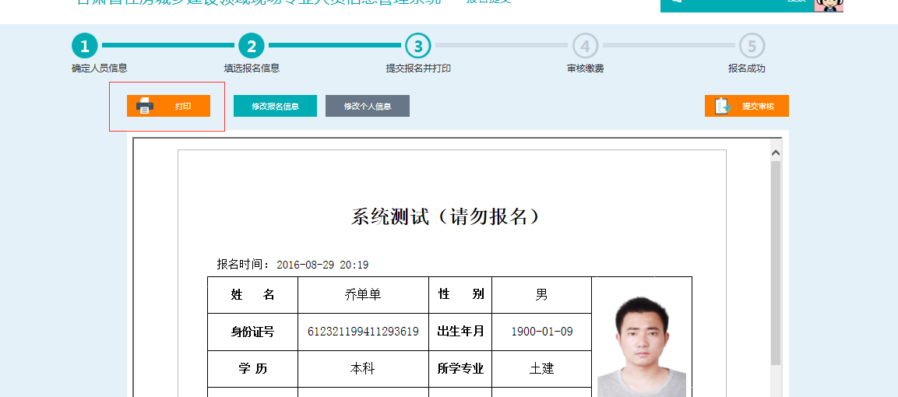
个人中心位置（鼠标移动到右上角搜索后图片出现）
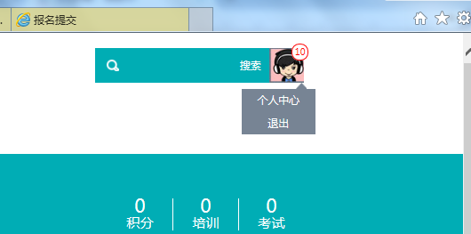

报名信息确认无误后或打印报明表完成后，再点击“提交审核”按钮，提交给管理员审核，出现如下待审核字样，然后在规定审核时间内，到已选报考点的进行现场审核、缴费操作。（考生会收到相应短信）
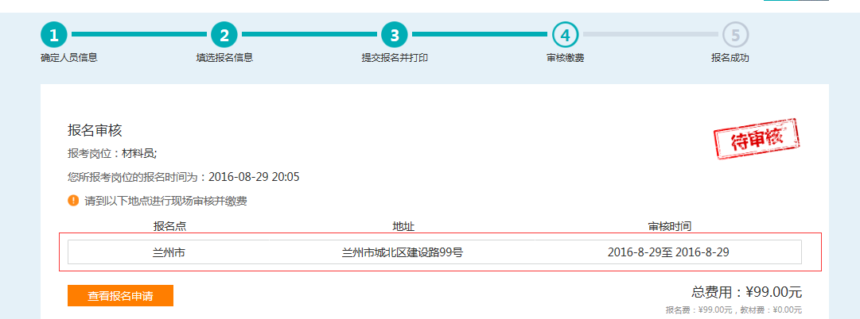

审核和缴费成功后，考生可以登录个人端，在“考试报名”中，查看报考批次的状态，变为了“审核通过”
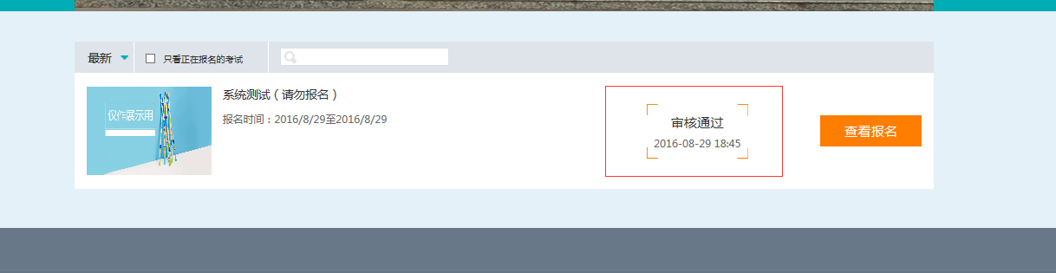
点击“查看报名”会显示恭喜您，报名成功字样
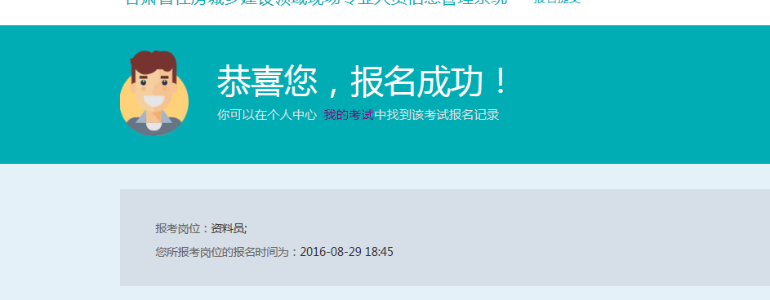

5.准考证信息查询和打印
考生需要在考试前5日内进行准考证的打印，准考证打印在“个人中心”->“我的考试”->“准考证”->“准考证打印”中，点击“打印报表”打印准考证，或者点击“保存报表”（建议保存为pdf格式以免格式走样），到个人中心打印。
进入个人中心
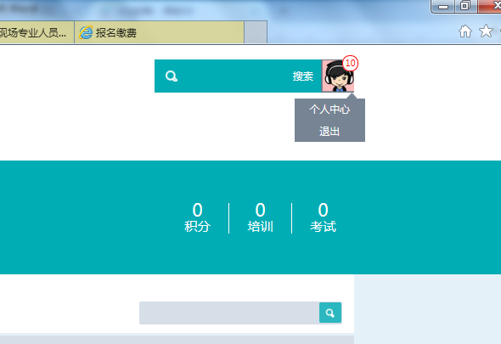

打印准考证路径
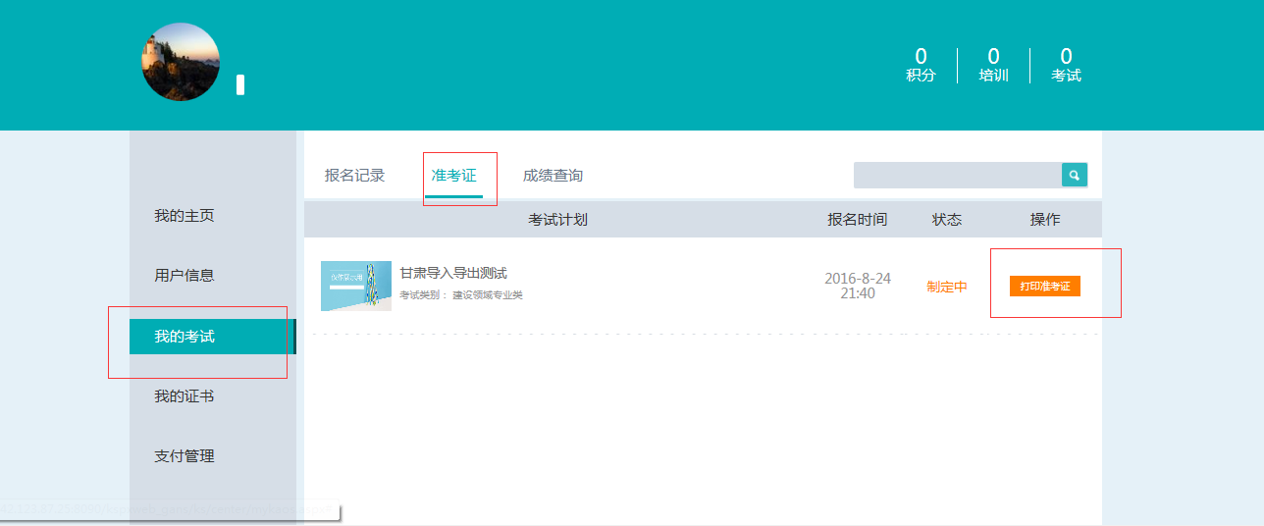

打印准考证或保存准考证
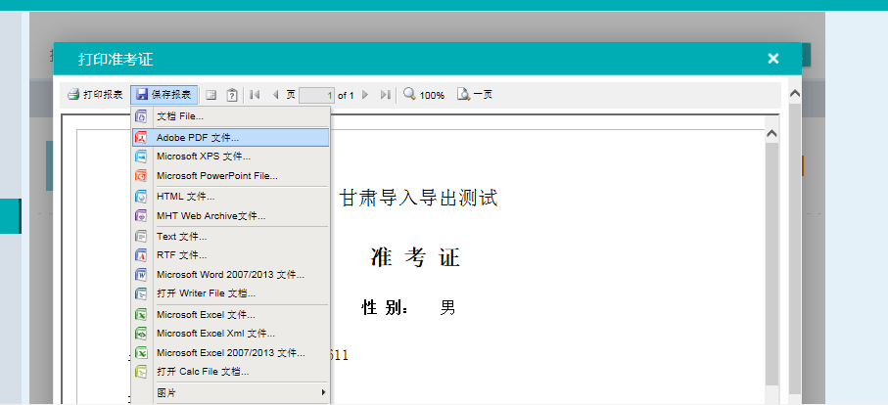

6.成绩信息的查询
在考生考试及省中心管理员导入成绩后，考生可以查询成绩。
成绩查询有两个位置可以查询自己的成绩信息
（1）在“成绩查询”中：姓名+身份证号进行查询
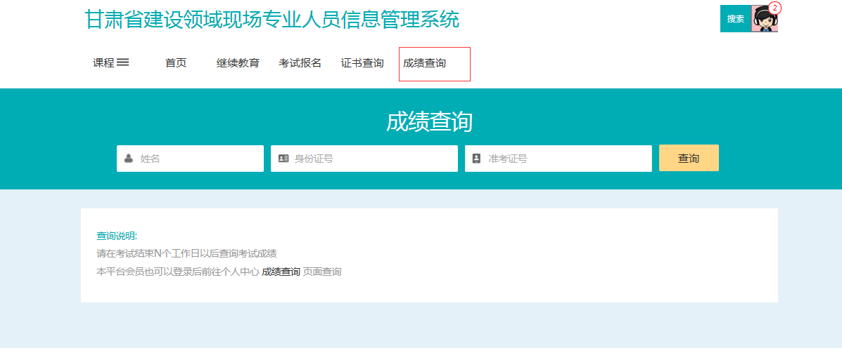
（2）在个人中心，“我的考试”->“成绩查询”中查看自己的成绩及是否合格
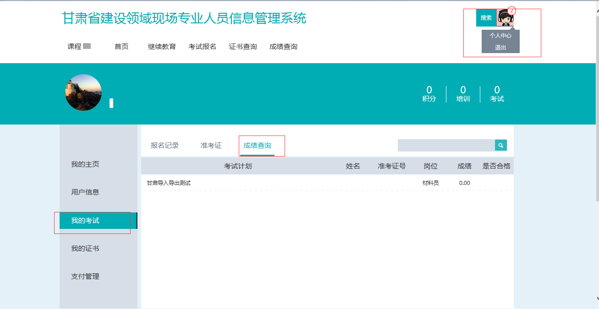

7.证书查询
合格名单公布、证书编码生成后，考生可以进行证书查询
证书查询有两个位置可以查看自己的证书信息
（1）在“证书查询”中：姓名+身份证号进行查询
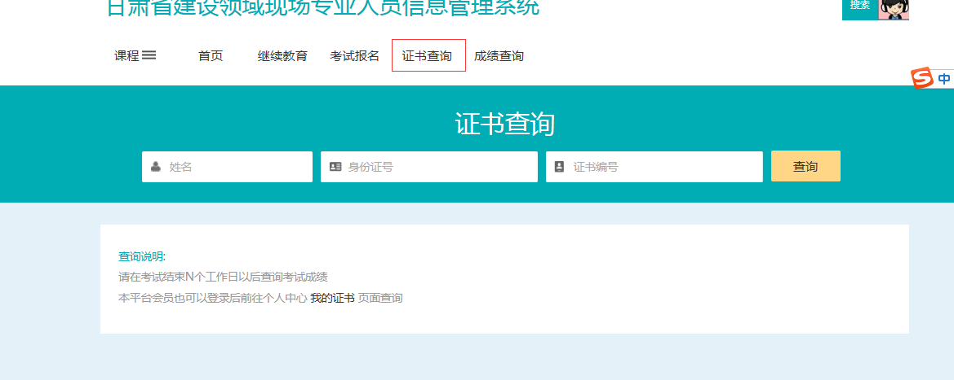
（2）在个人中心，“我的证书”->“已获证书”中查看自己的证书信息
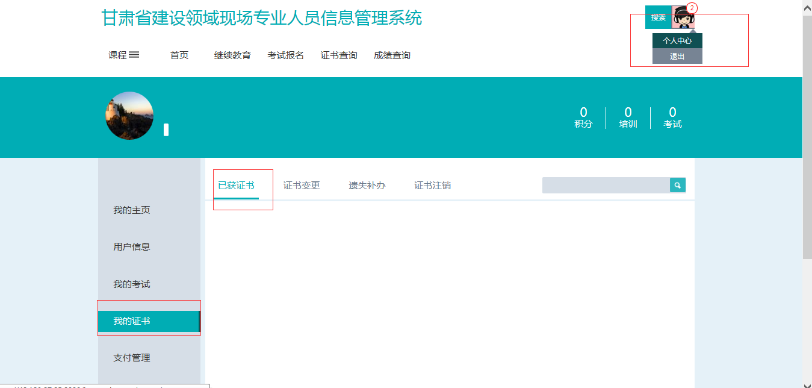

8.用户信息更改及密码更改
用户可以在个人中心，“用户信息”->“账号安全”中，进行密码修改。
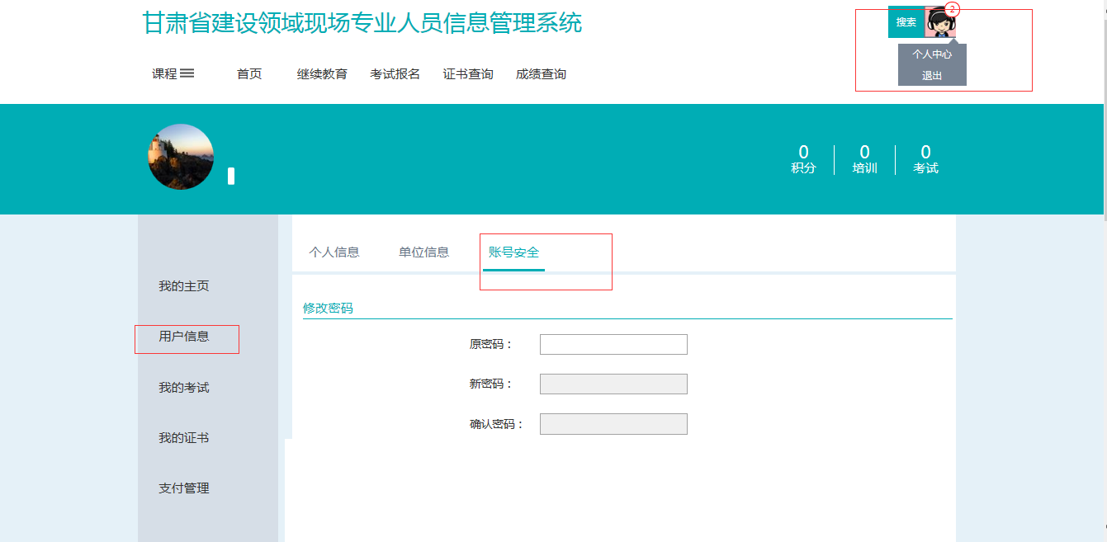

9.用户密码找回
当用户忘记账号登录密码时，可以在登录页面进行密码找回操作，填入自己的身份证号+用户信息中填写的手机号，对用户进行重置密码操作。
点击“忘记密码”
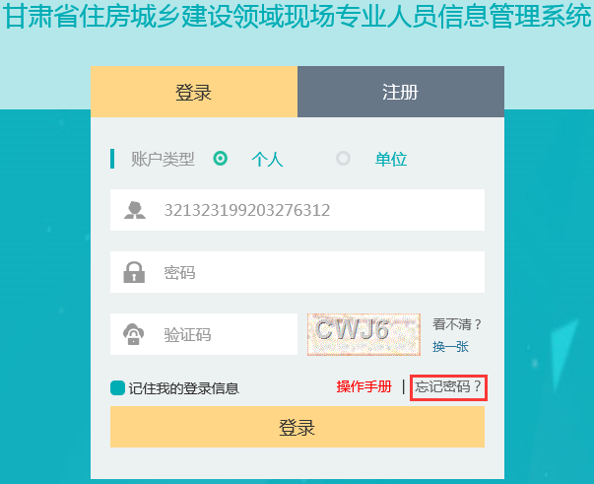
输入身份证号及用户信息里手机号码后，点击“发送”（如果手机号码不符会提示号码不符），然后把手机接收到的验证码填入验证码选项中，点击“下一步”完成密码重置。

